**SANTUARIOS DE EUROPA**

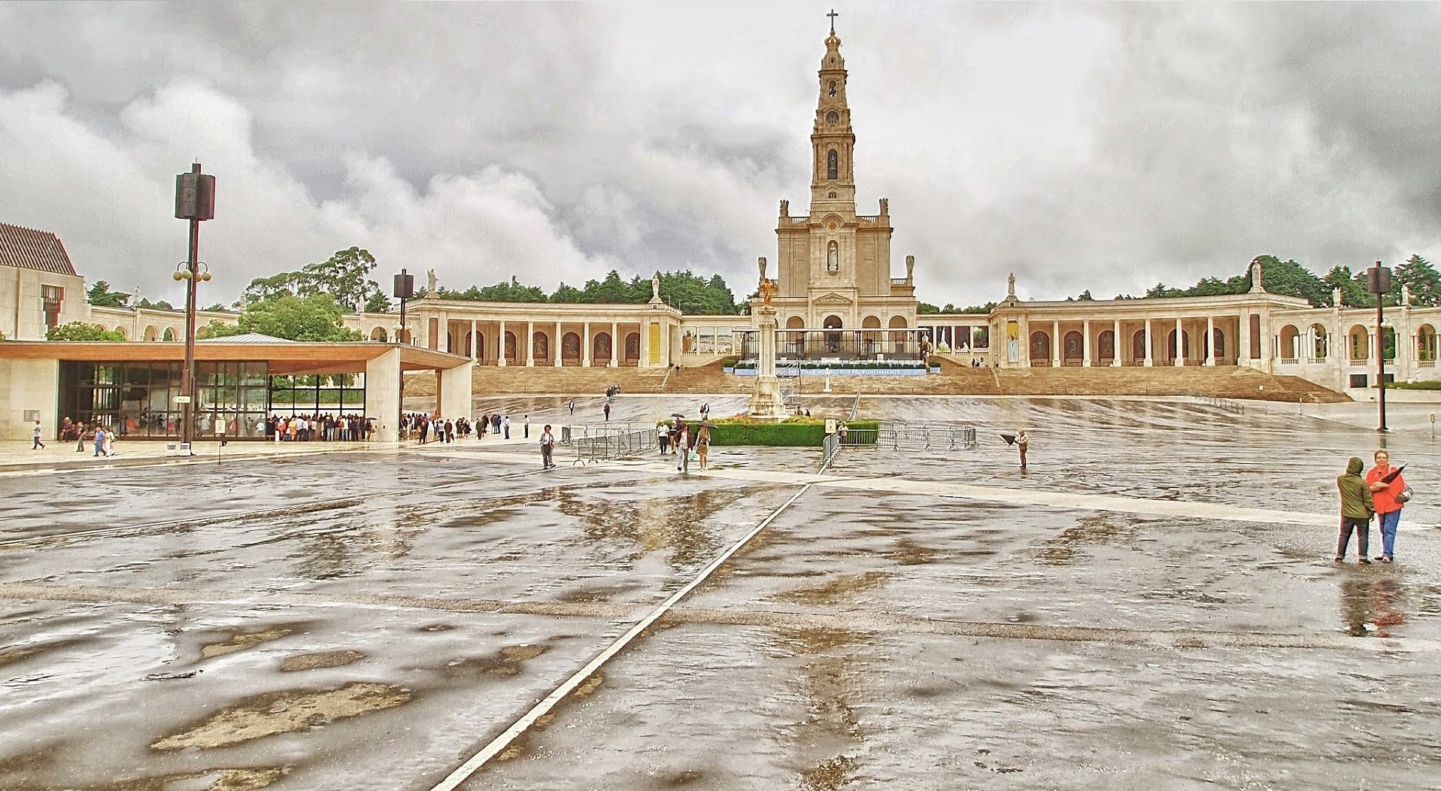

|  |  |
| --- | --- |
| Día 1º LISBOA | Día 7º MADRID // LOURDES |
| Día 2º LISBOA | **Día 8º** LOURDES // TOURS |
| Día 3º LISBOA | **Día 9º** TOURS // VALLE DEL LOIRA // PARIS |
| Día 4º LISBOA // FATIMA // LISBOA | **Día 10º** PARIS |
| Día 5º LISBOA // CACERES // MADRID | **Día 11º** PARIS |
| Día 6º MADRID | **Día 12º** PARIS |

***Santuario de Fátima***

SANTUARIOS DE EUROPA

Itinerario previsto

12 días

* **Día 1º LISBOA**

Salida en vuelo intercontinental hacia Lisboa.

* **Día 2º LISBOA**

Llegada al aeropuerto de Lisboa-Pórtela. Asistencia en el aeropuerto y traslado al hotel. Alojamiento.

* **Día 3º LISBOA**

Alojamiento y desayuno. Visita panorámica de la ciudad recorriendo el Barrio de Alfama, Torre de Belem y el Monasterio de los Jerónimosetc. Tarde libre. Excursión opcional a las bellas poblaciones costeras de Sintra, Cascais y Estoril.

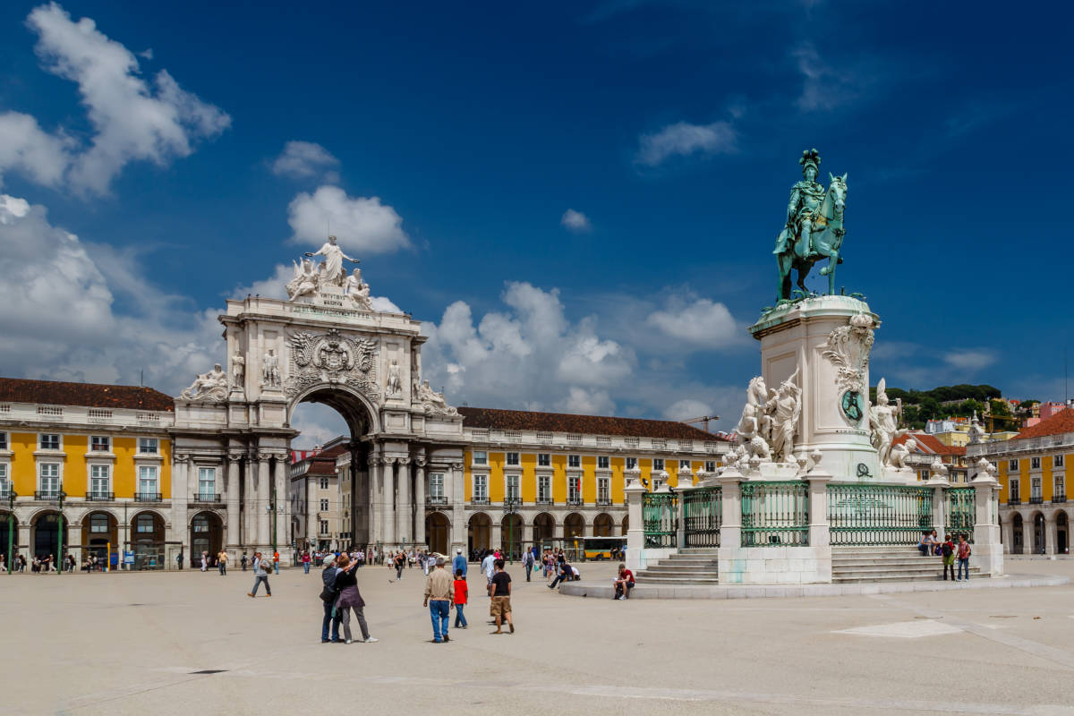

***Lisboa***

* **Día 4º LISBOA // FATIMA // LISBOA**

Alojamiento y desayuno. Por la mañana se incluye una excursión a Fátima, importante centro de peregrinación. Tiempo libre para visitar el Santuario y la Basílica. Posteriormente regreso a Lisboa y resto del día libre.

* **Día 5º LISBOA // CACERES // MADRID**

Desayuno y salida hacia la frontera española para adentrarnos en Extremadura, tierra de conquistadores. Tiempo libre en Cáceres para conocer su casco antiguo y el barrio medieval, considerado Patrimonio de la Humanidad. Posteriormente continuación hacia Madrid. Alojamiento.

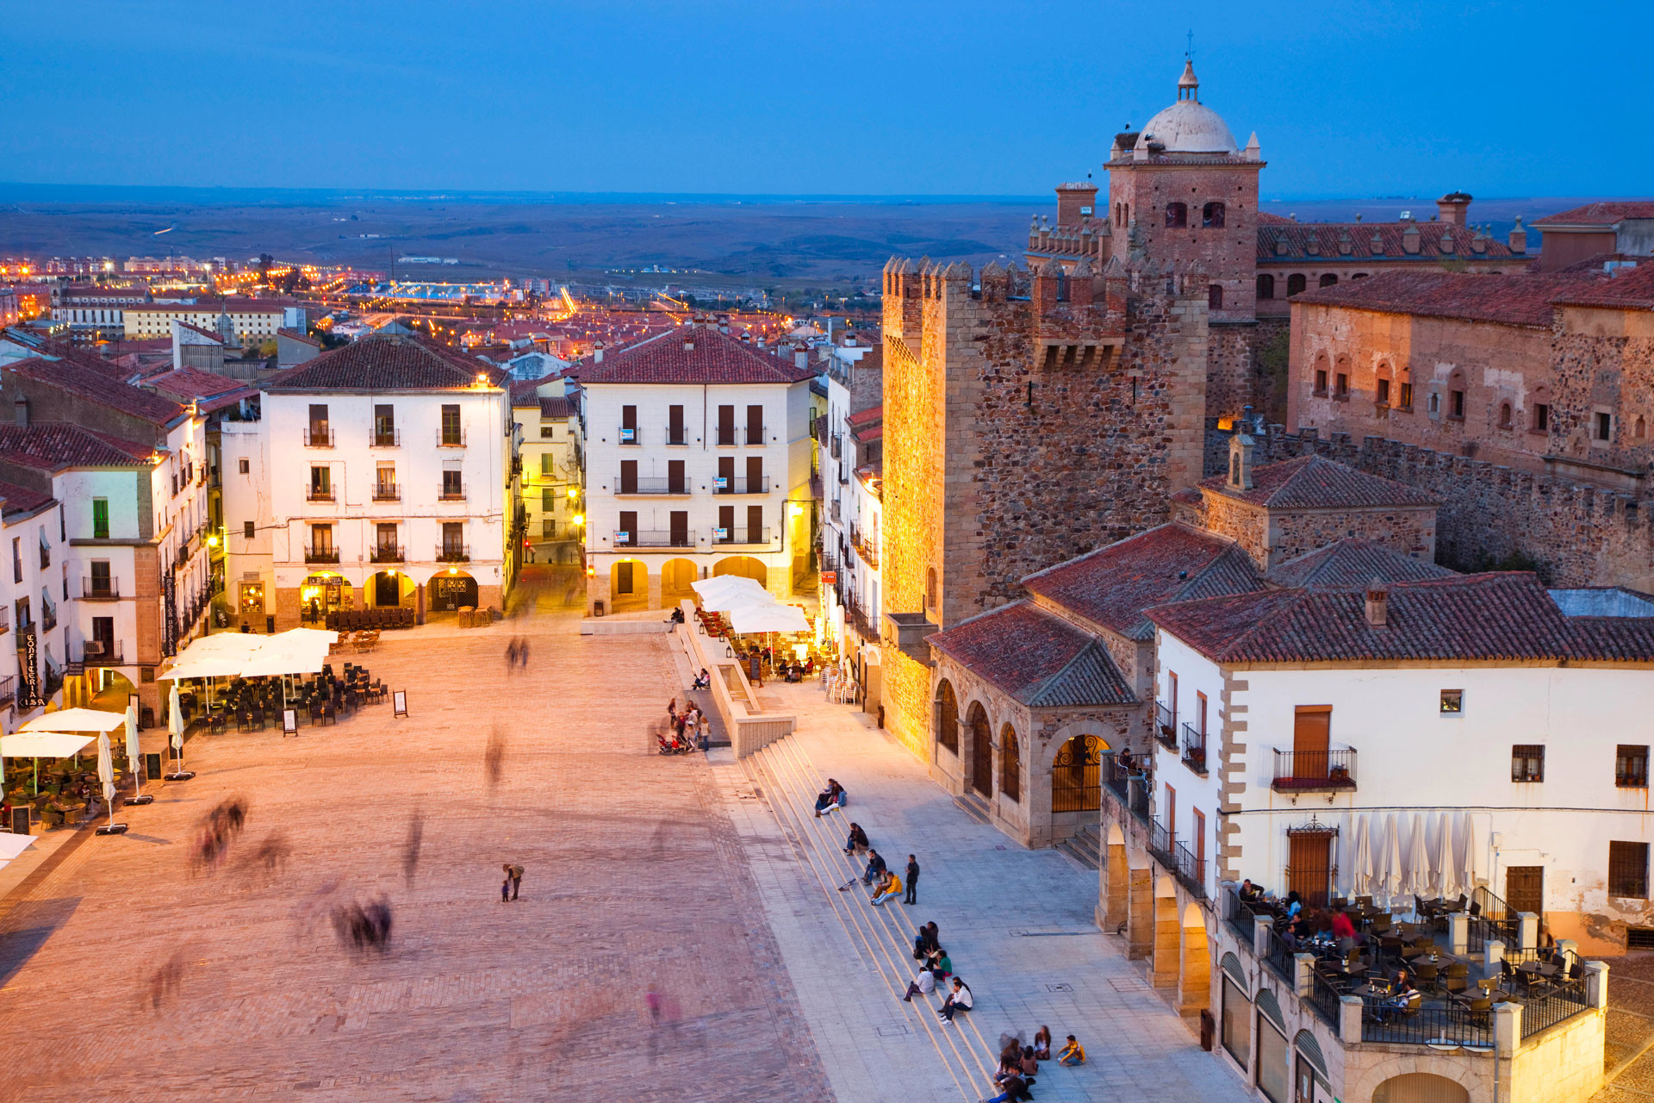

***Cáceres***

* **Día 6º MADRID**

Alojamiento y desayuno. Por la mañana, visita panorámica de la ciudad con amplio recorrido a través de sus más importantes avenidas, plazas y edificios: Gran Vía, Cibeles y el Ayuntamiento, Puerta de Alcalá, Plaza de España, Plaza de Oriente donde se sitúa el Palacio Real, Santiago Bernabéu, Plaza Castilla Resto del día libre para compras o actividades personales. Recomendamos una excursión opcional a la monumental ciudad de Toledo.

* **Día 7º MADRID // LOURDES**

Desayuno y salida hacia el Norte de España vía Burgos y San Sebastián hacia la frontera francesa para continuar por la montañosa región de los Pirineos y llegar a Lourdes, importante centro de peregrinación. Alojamiento. Tiempo libre para visitar la Basílica y la Santa Gruta donde según la tradición la Santa Vírgen se apareció a Bernardette. Posibilidad de asistir a la impresionante procesión de las Antorchas, (de Abril a Octubre).

* **Día 8º LOURDES // TOURS**

Desayuno. Salida rodeando los bosques de Las Landas y atravesando los viñedos de Burdeos y Cognac llegaremos a Tours, capital del jardín de Francia, donde tendremos tiempo libre para admirar esta interesante ciudad y conocer la iglesia de San Martin, con la tumba del santo, la catedral de San Graciano y los múltiples palacios que jalonan el centro histórico. Traslado al hotel. Alojamiento.



***Lourdes***

* **Día 9º TOURS // VALLE DEL LOIRA // PARIS**

Desayuno. Salida por el fértil Valle de la Región de los castillos del Loira, Patrimonio de la Humanidad, para llegar a Amboise, famosa por su castillo y por la mansión de Clos Lucé donde vivió y murió Leonardo da Vinci. Posteriormente continuación hacia el castillo de Chambord, uno de los máximos exponentes arquitectónicos del Valle. Tiempo libre. Continuación a París. Llegada y alojamiento. Posibilidad de realizar opcionalmente una visita de París iluminado y crucero por el río Sena.

* **Día 10º PARIS**

Alojamiento y desayuno. Por la mañana visita panorámica de la Ciudad Luz para conocer sus lugares más emblemáticos como la Place de la Concorde, Arco del Triunfo, Campos Elíseos, Palacio Nacional de los Inválidos donde se encuentra la tumba de Napoleón, con breve parada en los Campos de Marte, para fotografiar la Torre Eiffel. Por la tarde recomendamos realizar una excursión opcional al magnífico Palacio de Versalles, declarado Patrimonio de la Humanidad, para conocer su imponente arquitectura y sus bellos jardines. Por la noche, opcionalmente podrá asistir al Lido de Paris, uno de los más famosos espectáculos del mundo.

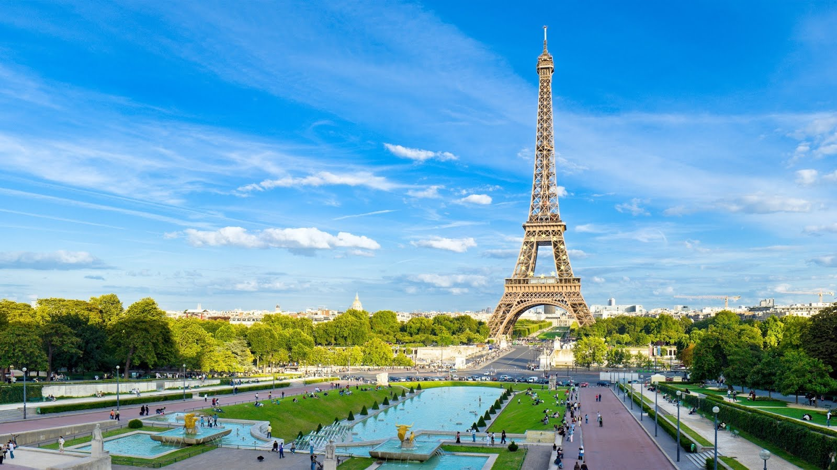

***Paris***

* **Día 11º PARIS**

Alojamiento y desayuno. Día libre para actividades personales. Recomendamos, por la mañana, realizar nuestra excursión opcional, visitando el Museo del Louvre, con obras tan importantes como La Mona Lisa, La Victoria de Samotracia, o La Venus de Milo. Asimismo podrá continuar descubriendo otros rincones con encanto de esta ciudad cosmopolita.

* **Día 12º PARIS**

Desayuno y fin de los servicios.

**\*\*\*Fin de nuestros servicios\*\*\***

**NUESTRA PROPUESTA**

|  |  |  |  |  |  |
| --- | --- | --- | --- | --- | --- |
| Fechas de Salida 2019 | | | | | |
| **Mayo** | 28 |  |  |  |  |
| **Junio** | 04 | 11 | 18 | 25 |  |
| **Julio** | 02 | 09 | 16 | 23 | 30 |
| **Agosto** | 06 | 13 | 20 | 27 |  |
| **Septiembre** | 03 | 10 | 17 | 24 |  |
| **Octubre** | 01 | 08 | 15 | 22 | 29 |
| **Noviembre** | 05 | 12 | 19 | 26 |  |
| **Diciembre** | 03 | 10 | 17 | 24 | 31 |
| Fechas de salida 2020 | | | | | |
| **Enero** | 07 | 14 | 21 | 28 |  |
| **Febrero** | 04 | 11 | 18 | 25 |  |
| **Marzo** | 03 | 10 | 17 |  |  |

|  |  |
| --- | --- |
| **Temporadas** | **Acomodación Doble** |
| Temporada Alta | USD 1600 |
| Temporada Media | USD 1528 |
| Temporada Baja | USD 1506 |

**NUESTRO PROGRAMA INCLUYE**

* Traslado de llegada y de salida
* Autocar de lujo con WI-FI, gratuito
* Guía acompañante
* Visita con guía local en Lisboa, Madrid y París
* Desayuno buffet diario
* Seguro turístico
* Bolso de viaje
* Tasas Municipales en Lisboa y Francia
* Fee bancario 2%

**EL VALOR DEL PROGRAMA NO INCLUYE:**

* Alimentación no descrita anteriormente
* Visitas no descritas anteriormente
* Gastos personales o cualquier gasto no descrito en “el incluye”
* Tiquetes Aéreos (Cotiza con nosotros)

**Condiciones generales:**

* Para garantizar su reserva debe efectuar un depósito del 30%.
* La totalidad del programa debe ser cancelado 30 días antes de su salida.
* La tarifa está expresada en dólares americanos y debe cancelarse en pesos colombianos acorde a la TRM vigente.
* El itinerario puede sufrir modificaciones en casos de fuerza mayor en cada destino.
* Tarifas sujetas a cambio sin previo aviso.
* Quien participe en este programa declara y expresa libremente haber sido informado y haber recibido, entendido y aceptado la totalidad de las condiciones y restricciones de los servicios y productos propios y demás proveedores, prestadores de servicios turísticos, de asistencia, de transporte y otros que ha adquirido en ALAS DEL MUNDO – VIAJES Y TURISMO S.A.S. Consulte nuestras condiciones generales y políticas de responsabilidad en nuestro sitio web.

**Nota: Consulte nuestras condiciones generales y políticas en:** [**www.alasdelmundo.net**](http://www.alasdelmundo.net)

**Penalidades – Cancelaciones**

* 45 a 30 días antes de su llegada, 0% por cancelación o modificación de itinerario.
* 30 a 16 días antes de su llegada, 20% por gastos administrativos por cancelación total del programa.
* 15 días antes de su llegada, 30% por gastos administrativos y de bloqueos hoteleros.
* 14 a 07 días antes de su llegada, 50% del total del programa.
* 07 a 01 día(s) antes de su llegada, 75% del total del programa.
* 24 horas antes de su llegada aplica una penalidad del 100% NO SHOW.

**Formas de Pago**

* Depósito Bancario
* Consulta las cuentas disponibles con tu asesor.
* Tarjeta crédito
* Puede solicitar nuestro formato de autorización y diligenciar los datos adjuntando fotocopia del documento de identificación y de la tarjeta de crédito o puede proceder con el pago en nuestra plataforma en línea. Recuerde que este método de pago implica un gasto financiero aplicado directamente por la entidad del 3.5% adicional

**Políticas de reservación**

1. La reserva se efectúa según lo indicado en la solicitud y reflejado en la cotización.
2. Los nombres confirmados de los hoteles serán enviados una vez se efectúe el depósito, Alas del Mundo se reserva el derecho de hacer modificaciones si es necesario conservando la misma categoría ofertada y seleccionada por el cliente.
3. Es necesario enviar copias de los pasaportes de los pasajeros.
4. Es necesario hacer llegar oportunamente los horarios y números de vuelos del grupo para coordinar los traslados.

**Nota Legal:** Respetado Pasajero, Alas del Mundo le informa que en Colombia es un delito penado por la ley (hasta 90 meses de cárcel y 15.000 salarios mínimos) el tráfico ilegal de especies de flora y fauna; le recomendamos ser cuidadoso con el Patrimonio Natural en su visita para que pueda disfrutar su viaje con tranquilidad. Si su visita es al extranjero, recuerde que por ningún motivo le será permitido ingresas especies de flora y fauna; las autoridades aeroportuarias están en facultad de decomisar cualquier artículo o ser vivo que falte a esta normativa. Todos juntos podemos preservar mejor nuestro ambiente, sea parte del cambio y denuncie cualquier acto de venta ilegal de flora y fauna que pueda presenciar durante su viaje. La protección del patrimonio natural es compromiso de todos, le pedimos que a lo largo de su viaje sea cuidados con los residuos (papel, alimentos, empaques de compras, etc.) que genere; no los arroje en playas, calles, parques, autobuses o sitios públicos, emplee únicamente las canecas destinadas para ellos. La ley 397 de 1997 General de Cultura, apoya la protección y fomento del Patrimonio Sociocultural; respetado pasajero, usted pude contribuir al cuidado de nuestra cultura o de la cultura local de destino que visite. Por tanto le recomendamos disfrutar respetuosamente de las muestras gastronómicas, culturales y étnicas que encuentre en su viaje. Contribuyamos juntos al enriquecimiento cultural mutuo; ayúdenos a promover una cultura de respeto y cuidado. La ley 679 de 2001 protege a los menores de edad de la explotación sexual; Alas del Mundo, está comprometida con el cuidado de nuestros niños, niñas ya adolescentes; respetado pasajero, lo invitamos a hacer parte de esta lucha y rechazar este tipo de conductas. Recuerde que la no denuncia de este delito se constituye en complicidad. Por favor consulte en nuestro sitio web el código de conducta de nuestra agencia.